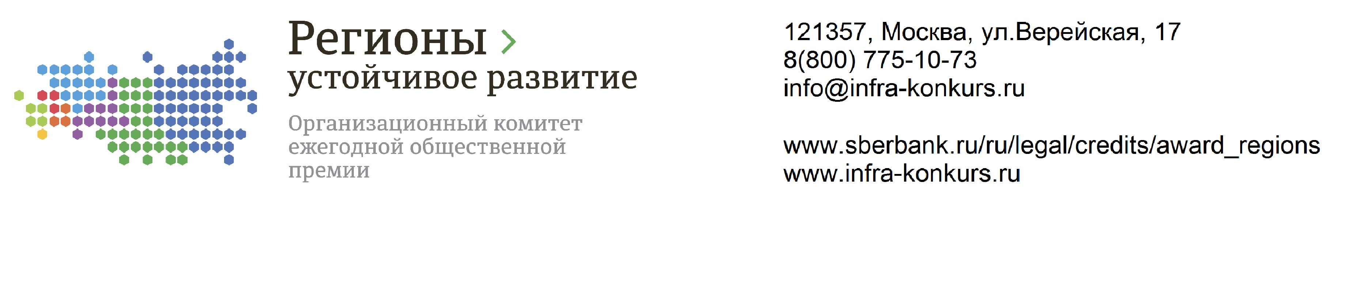
ЗАЯВКА
НА УЧАСТИЕ В КОНКУРСЕ
«ЕЖЕГОДНАЯ ОБЩЕСТВЕННАЯ ПРЕМИЯ
«РЕГИОНЫ – УСТОЙЧИВОЕ РАЗВИТИЕ»

- Все поля подлежат заполнению

I. КАРТОЧКА ОРГАНИЗАЦИИ
1 | Полное название юридического лица (Инициатор проекта)
2 | Организационно-правовая форма юридического лица
3 | ИНН организации
4 | Телефон организации (с указанием кода города):
5 | Адрес интернет-сайта организации
6 | Руководитель организации (ФИО полностью и должность)
7 | Контактный телефон для работы по Заявке
8 | Электронная почта юридического лица (Инициатора проекта)
II. ИНФОРМАЦИЯ О ПРОЕКТЕ
1 | Полное наименование проекта
2 | Место реализации проекта (город/поселок, субъект РФ)
3 | Форма реализации проекта (отметьте нужный вариант)
3 | Новое строительство
3 | Модернизация, реконструкция
3 | Покупка бизнеса
3 | Расширение действующего производства
4 | Отрасль проекта (отметьте нужный вариант)
4 | ЖКХ (ВКХ)
4 | Предприятия отрасли машиностроения
4 | Промышленное производство
4 | Предприятие отрасли АПК
4 | Предприятие отрасли теплоснабжения
4 | Предприятие отрасли перерабатывающей промышленности
4 | Строительство коммерческих и жилищных объектов
4 | Другая отрасль
5 | Общая сумма проекта, всего, в т.ч.:
5 | Затраты на ПСД (стадии «П», «РД»)
5 | Затраты на СМР (строительные работы)
5 | Затраты на закупку оборудования (включая монтажные работы)
5 | Авто- и спецтранспорт
6 | Сумма запрашиваемого финансирования (в рублях)
7 | Сумма потраченных средств Инициатором проекта в проект, рублей (на текущую дату)
7 | На разработку ПСД
7 | На СМР
7 | НА оплату аванса по оборудованию
8 | Определите степень готовности проекта (отметьте нужный вариант)
8 | Только идея
8 | Технико-экономическое обоснование
8 | Рассчитан бизнес-план, разработан финансовый план
8 | Получена исходно-разрешительная документация для проектирования
8 | Получены отчеты о проведенных инженерных изысканиях
8 | Разработана проектно-сметная документация
8 | стадия «П»
8 | получено положительное заключение государственной экспертизы по проекту и материалам инженерных изысканий
8 | стадия «РД»
8 | Получено разрешение на строительство
8 | Другое
9 | Перечень продукции / услуг , который планируется выпускать в рамках реализуемого проекта
9 | Наименование продукции / услуг 1/ объем год
9 | Наименование продукции / услуг 2 / объем год
9 | Наименование продукции / услуг 3 / объем год
9 | Наименование продукции / услуг 4 / объем год
9 | Наименование продукции / услуг 5 / объем год
10 | Информация о строящихся/реконструируемых в рамках проекта объектах недвижимости
10 | Объект 1 / площадь м2 / себестоимость строительства м2
10 | Объект 2 / площадь м2/ себестоимость строительства м2
10 | Объект 3 / площадь м2 / себестоимость строительства м2
10 | Объект 4 / площадь м2 / себестоимость строительства м2
11 | Срок реализации проекта, лет
12 | Информация о земельном участке
12 | Собственность
12 | Аренда / срок
12 | Индустриальный парк / ТОР / ТОСЭР
 | Контактное лицо (по заполнению данной анкеты)
 | ФИО
 | Телефоны
 | Эл. почта
 | Место работы
 | Должность
 | Время к Москве
 | Комментарии

Руководитель организации _______________________ подпись__________________

М.П.
ВНИМАНИЕ!
Заявку необходимо направить в 2-х форматах: ХХХ.docх и ХХХ.pdf (отсканированный вариант с подписью и печатью)

Ответственный сотрудник для работы по заполнению Заявки и дальнейшего предоставления документов по финансированию проектов:
- Биткова Юлия Владимировна, 8-800-775-10-73, +7 915 317-77-89, Bitkova@infra-konkurs.ru
- Сидоров Михаил Сергеевич, 8-800-775-10-73, Sidorov@infra-konkurs.ru
- Соловьева Анастасия Игоревна, +7 925 793-74-35, Soloveva@infra-konkurs.ru

